# UI说明（老师版）

## 1

ActionBar 采用ActionBar中的Header2Actionbar中的swipebacklayout的半透明效果

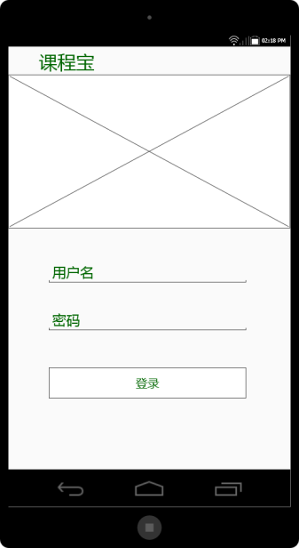

按钮的效果采用material design中的materialwidget（里面有一个这样的按钮，点击后会有一种波纹的效果，并且边会有翘起的效果）同时，在登录按钮下方做一个进度条的效果，这个效果采用widget中的androidprocessbutton中的action button endless process sample。

这里的两个edittext采用widget中的androidfloatlabel的效果

## 2

所有actionbar都采用统一的半透明风格，同时，右侧的退出按钮没有外框，是一个清晰的文字。点击后会出现一个对话框，对话框的出现效果见popus中的niftydialogeffects中的3D rotate bottom。对话框的文字为：是否退出当前账号？ 下面提供是和否两个选项。

